枋寮高中 _八腳Q比獸_ 推廣成果報告
辦理學校 |  | 承辦老師 | 寫一位承辦老師
研習主題 | 八腳Q比獸 | 辦理期間 | 年 月 日  至 年 月 日
對象學生 | 六年級 | 參加總人數 | 共 人
具體成效
量化指標  (請直接貼上這個符號■) | １ ２ ３ ４ ５ ６ ７ ８ ９ １０  學習成效 □ □ □ □ □ □ □ □ □ □  流程順暢 □ □ □ □ □ □ □ □ □ □  課程結合 □ □ □ □ □ □ □ □ □ □

活動照片(每班四張照片即可)
日期： | 106.11.14 | 時間： | 上課時間 | 班級： |  | 六年甲班 | 授課老師： | 請領鐘點教師
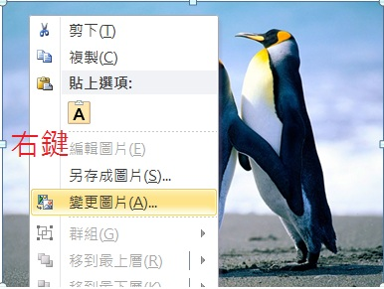
說明： |  |  |  |  | 說明：
說明： |  |  |  |  | 說明：

日期： | 106.11.14 | 時間： | 上課時間 | 班級： |  | 六年甲班 | 授課老師： | 請領鐘點教師
說明： |  |  |  |  | 說明：

日期： | 106.11.14 | 時間： | 上課時間 | 班級： |  | 六年甲班 | 授課老師： | 請領鐘點教師
說明： |  |  |  |  | 說明：
日期： | 106.11.14 | 時間： | 上課時間 | 班級： |  | 六年甲班 | 授課老師： | 請領鐘點教師
說明： |  |  |  |  | 說明：

日期： | 106.11.14 | 時間： | 上課時間 | 班級： |  | 六年甲班 | 授課老師： | 請領鐘點教師
說明： |  |  |  |  | 說明：
(表格不足請自行增加或刪除)

